Гуманитарный проект
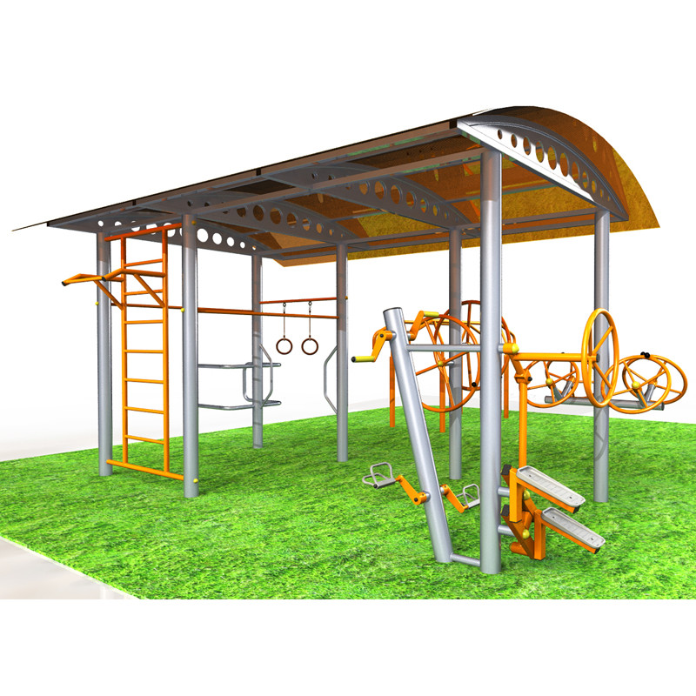
«СПОРТ ДЛЯ ВСЕХ!»

1. | Наименование проекта | 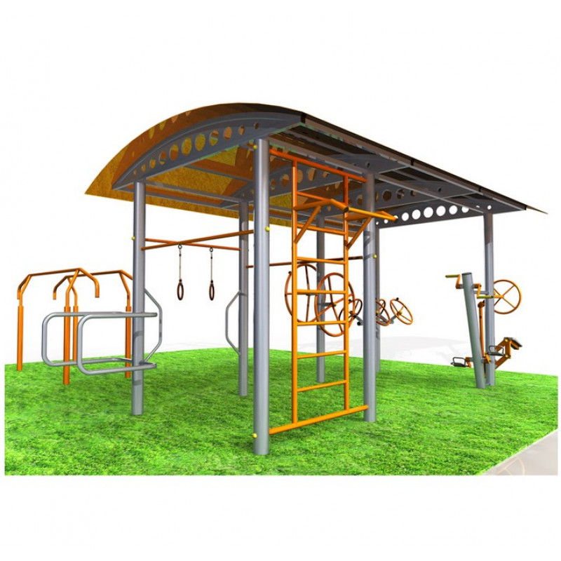  «Спорт для всех!»
2. | Наименование организации | Сектор спорта и туризма Докшицкого районного исполнительного комитета
3. | Адрес организации, телефон, факс, е-mail | Витебская область, г. Докшицы, ул. Школьная, 19, 211722,  телефон/факс 8 (02157) 5 99 71  fck_dok@mail.ru
4. | Руководитель организации, менеджер проекта | Одинцова Татьяна Николаевна, заведующий сектора, +375 33 306 06 16 (МТС)
5. | Требуемая сумма | 20 000 белорусских рублей
6. | Софинансирование | Районный бюджет
7. | Срок проекта | 6 месяцев с начала реализации проекта
8. | Цель проекта | Привлечение людей с ограниченными возможностями здоровья к занятиям физической культурой и здоровому образу жизни в доступной форме
9. | Задачи проекта | 1. Оснащение спортивной площадки специальными механическими тренажёрами для занятия спортом людей с ограниченными возможностями здоровья.  2. Привлечение людей с ограниченными возможностями здоровья к занятиям физической культурой с целью сохранения здоровья и ведения активного образа жизни.  3. Содействие в профилактике заболеваний опорно-двигательного аппарата, сердечно-сосудистых и дыхательных заболеваний, осуществление общего оздоровления людей с ограниченными возможностями здоровья.  4. Организовать открытое групповое занятие с использованием специального механического тренажёра с людьми с ограниченными возможностями здоровья.
10. | Обоснование проекта | Многие спортивные площадки рассчитаны на граждан, не имеющих физических ограничений. К сожалению, почти все площадки не могут предложить людям с ограниченными возможностями здоровья, заниматься спортом  в свободном доступе в необходимых для них условий и со специализированным оборудованием.  Разрабатывая идею спортивной площадки, рассматриваются такие спортивные тренажёры, которые смогли бы освоить посетители площадки и обеспечить безопасность упражнений.
11. | Деятельность после окончания проекта | - Открытие спортивной площадки;  - проведение индивидуальных и групповых занятий инструктором-методистом по физкультурно-оздоровительной и спортивно-массовой работе с людьми с ограниченными возможностями здоровья;  - самостоятельное занятие физической культурой;  - содействие в профилактике заболеваний опорно-двигательного аппарата, сердечно-сосудистых и дыхательных заболеваний;  -повышение устойчивости к стрессовым ситуациям, уменьшение эмоционального напряжения, улучшение концентрации внимания;  - повышение качества жизни людей  с ограниченными возможностями здоровья за счёт расширения спектра предоставляемых услуг  и возможностей их реализации.
12. | Бюджет проекта | Расходы, согласно проектно-сметной документации

